**مدلسازی مربوط به ثبت نام**

هر سه مدلسازی ثبت نام افراد از دو pool( مشتری ، فروشنده و پیک موتوری)و سایت فروش تشکیل شده است، سایت فروش به دو lane اطلاعات اولیه و تکمیل فرم تقسیم می­شود.

**مدل مربوط به ثبت نام مشتری**

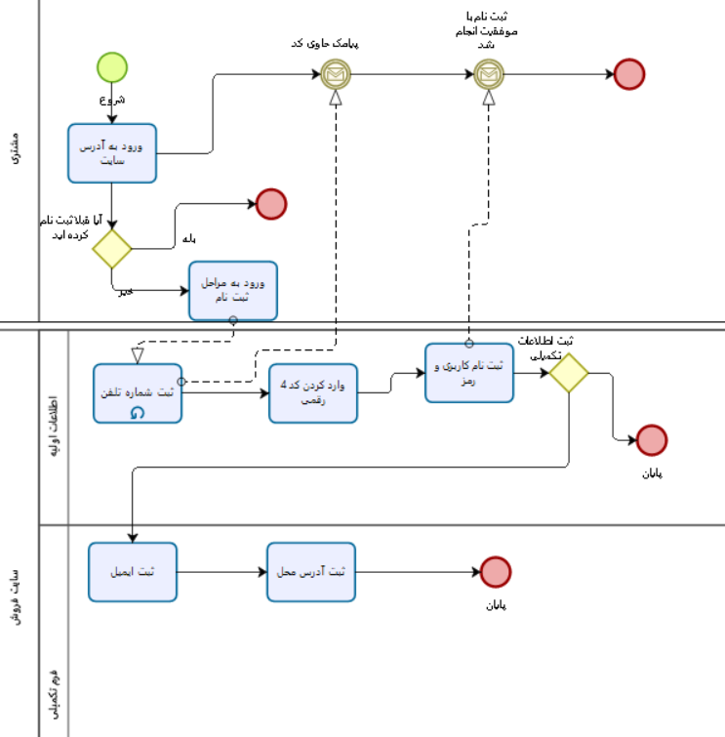

**مدل مربوط به ثبت نام فروشنده**

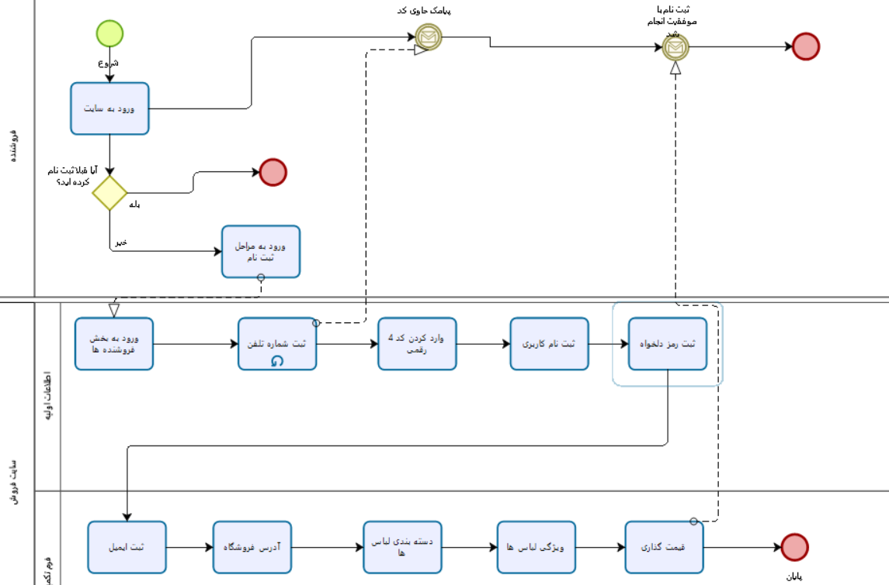

**مدل مربوط به ثبت نام پیک موتوری**

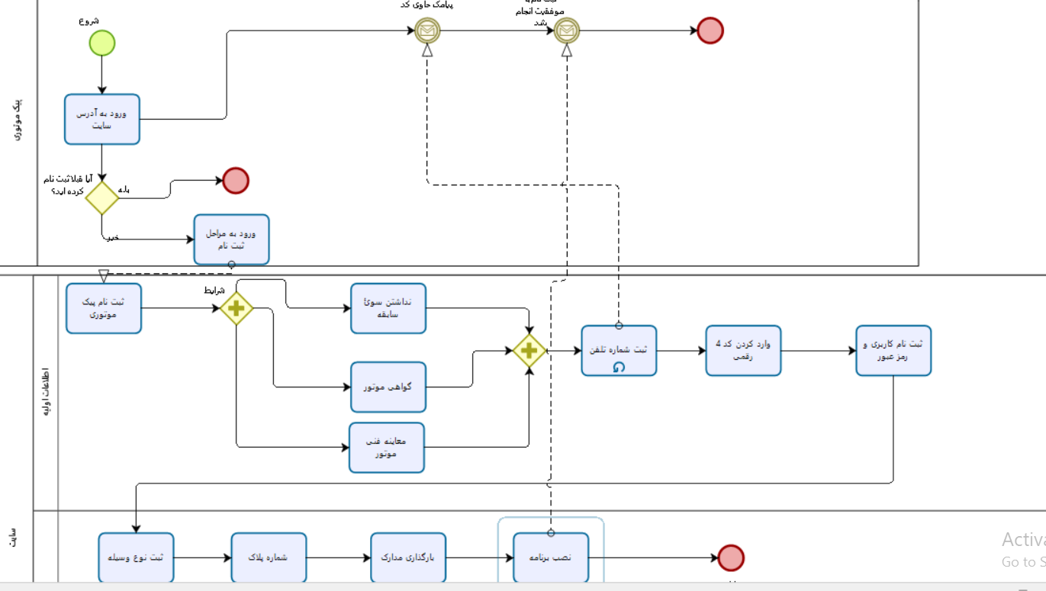

**فرضایت مربوط به ثبت نام**

* ثبت نام پیک مشروط به داشتن موارد زیر است:

1. گواهی نامه موتور
2. داشتن معاینه فنی
3. نداشتن سوء سابقه
4. داشتن وسیله حمل و نقل

* ثبت نام افراد فقط از طریق سایت مربوطه امکان پذیر است ، یعنی ثبت نام حضوری امکان ندارد.
* از توضیحات و فرایند­های اضافی مانند ، تعیین برند لباس­ها توسط فروشنده، ارائه­ی مدارکی چون عکس و کارت ملی و ... توسط افراد.
* پس از قیمت­گذاری لباس­ها توسط فروشنده، بار دیگر سایت هم بر روی اجناس قیمت می­گذارد.